**TUẦN 32**

**ĐỊA LÍ 7**

**ÔN TẬP KIỂM TRA CUỐI KÌ**

**A. NỘI DUNG:**

**PHẦN I: LÝ THUYẾT**

**Câu 1: Nêu đặc điểm tự nhiên của châu Nam Cực? Sự tan băng ở châu Nam Cực ảnh hưởng đến đời sống của con người trên Trái Đất như thế nào?**

**a. Đặc điểm tự nhiên của châu Nam Cực**

-Khí hậu: Lạnh lẽo, khắc nghiệt thường có gió bão. Đây là vùng có khí áp cao.

-Địa hình: Là một cao nguyên băng khổng lồ. Do băng tuyết bao phủ.

-Thực vật: không thể tồn tại.

-Động vật: khá phong phú sống chủ yếu ở ven biển do có nguồn thức ăn dồi dào

**b. Sự tan băng ở châu Nam Cực ảnh hưởng đến đời sống của con người trên Trái Đất**

- Mực nước biển dâng cao,gây lũ lụt.

- Diện tích lục địa bị thu hẹp.

- Nhiều đảo bị nhấn chìm trong nước biển.

**Câu 2. Nêu đặc điểm dân cư và đô thị hoá ở Châu Âu?**

- Số dân 740,1 triệu người (2012), mật độ dân số trung bình 70 người/km2.

- Phân bố dân cư không đồng đều, tập trung trong các đồng bằng, thung lũng và đặc biệt là các vùng duyên hải.

-Tỉ lệ gia tăng dân số tự nhiên thấp, chưa đến 0,1%, có nhiều quốc gia tỉ lệ gia tăng dân số tự nhiên âm.

- Châu Âu có mức độ đô thị hoá cao, tỉ lệ dân đô thị chiếm 75% dân số.

**PHẦN II: KỸ NĂNG.**

**1. Đọc đoạn văn: Xem theo đề cương.**

**Ví dụ: Đọc đoạn thông tin sau và trả lời câu hỏi a, b bên dưới:**

*“Đại bộ phận lãnh thổ châu Âu có khí hậu ôn đới hải dương và ôn đới lục địa, chỉ một diện tích nhỏ ở phía bắc vòng cực có khí hậu hàn đới và phần phía nam có khí hậu Địa Trung Hải.*

*Sông ngòi ở châu Âu có lượng nước dồi dào. Các sông đổ ra Bắc Băng Dương thường đóng băng một thời gian dài trong mùa đông, nhất là khu vực các cửa sông.*

*Các sông quan trọng là Đa-nuyp, Rai-nơ và Von-ga. Nhiều sông ở châu Âu được nối với nhau bởi các kênh đào, tạo thành một hệ thống đường thủy dày đặc.*

*Thảm thực vật thay đổi từ tây sang đông và từ bắc xuống nam theo sự thay đổi của nhiệt độ và lượng mưa. Vùng ven biển Tây Âu phổ biến là rừng lá rộng (sồi, dẻ,…). Vào sâu trong nội địa, rừng lá rộng nhường chỗ cho rừng lá kim (thông, tùng,…). Ở phía đông nam, rừng được thay thế bằng thảo nguyên. Ven Địa Trung Hải có rừng lá cứng.*

*(Trích SKG Địa lí 7 – NXBGD).*

a. Khí hậu, sông ngòi, và thực vật châu Âu có những đặc điểm gì?

b. Tại sao phía tây châu Âu có khí hậu ấm áp và mưa nhiều hơn phía đông châu Âu?

**2. Nhận xét, xử lí số liệu:**

**Dựa vào bảng sô liệu sau:**

|  |  |  |
| --- | --- | --- |
| Tên nước | Dân số (triệu người) | Tổng sản phẩm trong nước (tỉ USD) |
| Pháp | 65,0 | 2586,20 |
| Đức | 83,1 | 3656,75 |

a.Tính thu nhập bình quân đầu người (USD/người) của Pháp, Đức năm 2017.

b.Nêu nhận xét.

Trả lời:

a. Thu nhập bình quân đầu người của Pháp, Đức năm 2017.

Công thức tính là tổng sản phẩm trong nước chia cho dân số

+ Pháp: 2586,20 tỉ : 65 triệu = 39787,69 (USD/người)

+ Đức: 3556,75: 83,1 triệu = 44004.21 (USD/người)

b. Nhận xét: Thu Nhập Bình Quân Đầu Người cao nhất là: Đức 44004.21 (USD/người), thấp nhất là Pháp: 39787,69 (USD/người)

**3. Đọc tập bản đồ:**

**Dựa vào tập bản đồ Địa lí 7 - trang 23, em hãy:**

a) Ô-xtrây-li-a có các trung tâm công nghiệp nào?

b) Hãy kể tên 2 trung tâm công nghiệp ở Việt Nam mà em biết?

Trả lời:

a. Các trung tâm công nghiệp của Ô-xtây-li-a

- Pơc, A-đi-lai, Bri-xbên, Xit-ni, Men-bơn, Gi-lông

b. Hai trung tâm công nghiệp cảu Việt Nam: Hà Nội, Tp. Hồ Chí Minh,…

**4. Vẽ biểu đồ hình cột:**

**Cho bảng số liệu: Dân số Châu Mĩ năm 1900-2016**.

|  |  |  |  |  |  |
| --- | --- | --- | --- | --- | --- |
| Năm | 1900 | 1960 | 2001 | 2010 | 2016 |
| Dân số (triệu người) | 156 | 412 | 841 | 940 | 998 |

a. Vẽ biểu đồ hình cột thể hiện tình hình dân số ở Châu Mĩ giai đoạn 1900-2016.

b. Nêu nhận xét tình hình dân số ở Châu Mĩ giai đoạn 1900-2016.

**Trả lời:**

a.Vẽ biểu đồ hình cột thể hiện tình hình dân số ở Châu Mĩ giai đoạn 1900-2016.

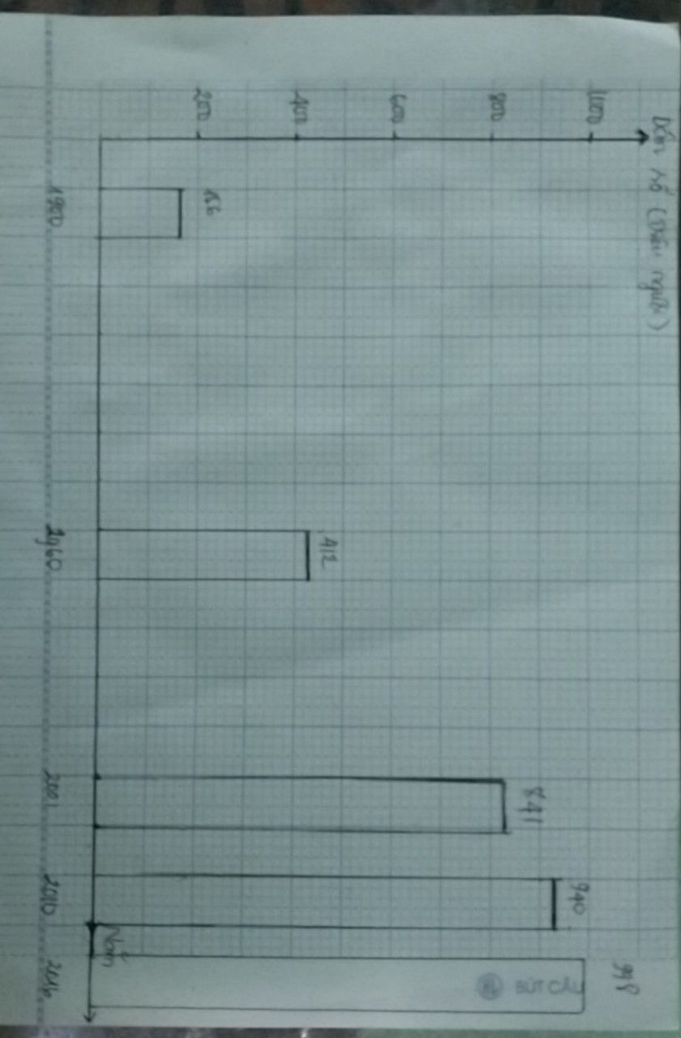

b.Nhận xét: Châu Mĩ giai đoạn 1900 -2016:

-Từ năm 1900: 156 triệu người

-Đến năm 2016 là 998 triệu người .

=> Tăng 842 triệu người.

**B. HƯỚNG DẪN VỀ NHÀ**

-Học sinh học thuộc phần lý thuyết.

-Xem và rèn phần kỹ năng./.